DOBRO JUTRO.
Včeraj ste bili vse zelo super na zoomu.
Se vidimo jutri.

MATEMATIKA

PIŠI V ZVEZEK ZA MATEMATIKO.

V letalu je bilo 97 potnikov._______??( nekaj) potnikov je že izstopilo.
59 potnikov je še v letalu.
Koliko potnikov je že izstopilo?

Napiši račun in izračunaj.

Napiši odgovor ___________________________________________

Tole pa bo ogrevalna vaja za učenje poštevanke števila 6.
OBRNI ZVEZEK- tam kjer pišemo poštevanko .
V zvezek napiši večkratnike števila 6.Šteješ po 6 do 60.

6, 12, 18, 24, 30, 36, 42, 48, 54, 60

Zdaj pa sam. Vpiši manjkajoče večkratnike.
6,_______,_______24,_______,36,_______48,________,60
60,______,________,_______36,_________,________,18,________,________
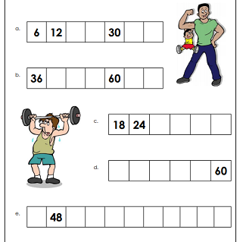
Večkratnike števila 6 se dobro nauči. Šteješ po 6 do 60.

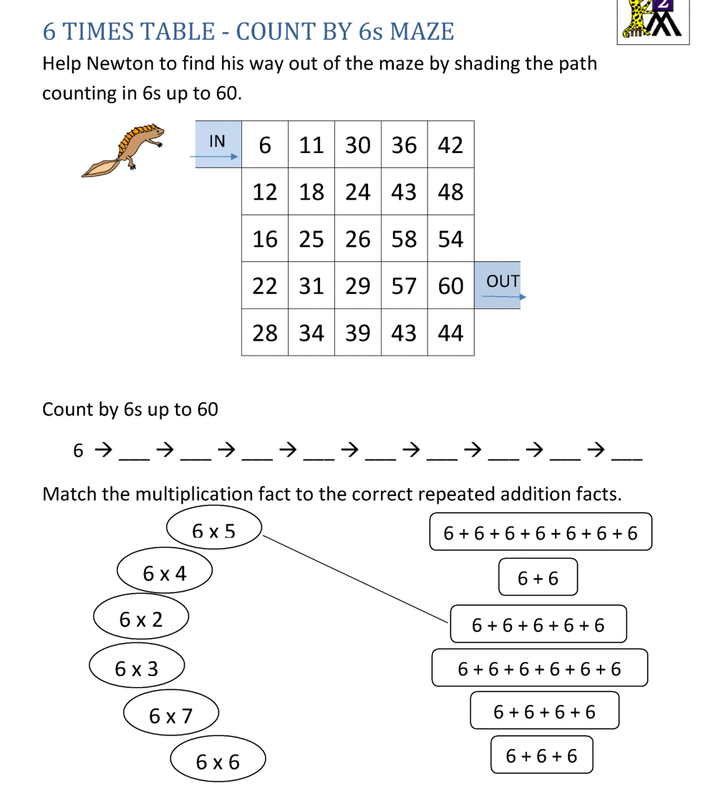
Poveži tako, da bo zapis v levih oblačkih enak zapisu v desnih pravokotnikih.
Kako si sledijo večkratniki števila 6?
Pomagaj Tinu poiskati pot iz labirinta tako da pobarvaš vse kvadratke, v katerih je zapisan večkratnik števila 6.

SPOZNAVANJE OKOLJA
DANES SE BOŠ NAUČIL NEKAJ NOVEGA O TRŽNICI
V zvezek z rdečo napiši naslov
TRŽNICA.
Verjetno si že bil kdaj na tržnici?
Pod naslov napiši vse, kar o tržnici že veš.

Natančni si oglej še spodnjo predstavitev.


